
GUIA PARA INSTALAÇÃO DE SISTEMAS

A fim de atender às necessidades das serventias cartorárias com suas devidas atribuições, a SOFTWIKI SUPORTE TECNOLÓGICO LTDA ME desenvolveu 07 (sete) soluções tecnológicas, as quais possuem funções específicas de acordo com a lei, o provimento ou qualquer determinação prevista por autoridades competentes que regulam a forma para realização de serviços extrajudiciais. Hoje a SOFTWIKI possui os seguintes sistemas com suas respectivas funções:
- SOFTWIKI - REGISTRO DE IMÓVEIS
  - Integração com o Registro Eletrônico do Estado de Goiás;
  - Cadastro de Pessoa Física e Jurídica;
  - Chat interno para comunicação entre os operadores do cartório;
  - Controle de andamento;
  - Cadastro e consulta da Central Nacional de Indisponibilidade;
  - Confecção e impressão do Livro 2 e 3, Protocolo e Indicadores Real e Pessoal;
  - Balcão de recepção de atos e certidões;
  - Emissão do Carimbo de Registro;
  - Certidões pessoal e de ônus negativa ou positiva, vintenária ou digitalizada;
  - Digitalização das Matriculas, mapas e outros;
  - Envio da DOI e Relatórios Gerenciais.
  - Impressão de Recibos ou comprovantes;
  - Impressão de QR Code em todos os documentos.

- SOFTWIKI - REGISTRO CIVIL DAS PESSOAS NATURAIS
  - Cadastro de Pessoa Física;
  - Confecção e emissão dos atos como:
    - Nascimento, Casamento (Civil, Religioso e Fora do cartório);
    - Cadastro de livros antigos;
    - Cadastro de minutas personalizadas;
    - (Livro e Processo);
    - Óbito;
    - Natimorto;
  - Livro - E;
  - Emissão de certidões em padrão CNJ (Provimento 63);
  - Certidões de Inteiro Teor e Reduzida;
  - Emissão de Recibos;
  - Emissão dos Comunicados;
  - Cadastro e envio do:
    - CRC;
    - IBGE;
    - INSS;
    - SIRC;
    - TRE;
    - Junta Militar e outros;
  - Geração automática de CPF (Webservice CRC);
  - Processos e requerimentos de paternidade;
  - Agenda de Casamentos;
  - Certidão por Imagem;
  - Índice dos Livros e Relatórios Gerenciais;
  - Impressão de Certidões e etiquetas com QR Code.
- SOFTWIKI - REGISTRO DE TÍTULOS E DOCUMENTOS E PESSOAS JURÍDICAS
  - Cadastro de Pessoa Física e Jurídica;
  - Confecção e emissão dos Livros gerais do RTD;
  - Controle das numerações de Prenotado, Protocolo, Registro, Livro e Folha;
  - Emissão do Carimbo de Registro e Certidões de Notificações e Livro Protocolo;
  - Impressão do Indicador Pessoal;
  - Emissão de certidões de breve relato, inteiro teor e digitalizada;
  - Emissão de Recibos e comprovantes e Relatórios Gerenciais;
  - Livro de Imagem;
  - Certidão de Imagem;
  - Envio da DOI;
  - Cadastro de Atos Antigos;
  - Controle de Andamentos;
  - Impressão de Certidões e etiquetas com QR Code;

- SOFTWIKI - TABELIONATO DE NOTAS
SEVIÇOS DE BALCÃO
  - Cadastro de Pessoa Física e Jurídica;
  - Sinal Público recebido e enviado;
  - Digitalização das assinaturas das partes e documentos pessoais para conferência na tela;
  - Impressão do reconhecimento de firma, sinal público e autenticação;
  - Captura de imagem do apresentante no ato do serviço por webcam;
  - Captura de digital do apresentante no ato do serviço por leitor biométrico;
  - Pedido de Certidão Textual e por Imagem;
  - Impressão de etiquetas com QR Code.
SERVIÇOS GERAIS
  - Confecção e emissão dos atos públicos:
    - Escrituras;
    - Procurações;
    - Substabelecimentos;
    - Testamentos e atos particulares;
  - Cadastro de Pessoa Física e Jurídica;
  - Cadastro de minutas personalizadas;
  - Cadastro e envio da DOI, CENSEC, SISCOAF, CCN;
  - Emissão de Recibos;
  - Cadastro Clientes e imóveis;
  - Editor de Texto próprio;
  - Impressão de QR Code em todos os documentos.

- SOFTWIKI - PROTESTO DE TÍTULOS E DOCUMENTOS
  - Cadastro de Pessoa Física e Jurídica;
  - Cadastro e apontamento de Títulos;
  - Emissão de intimação;
  - Importação e baixa de todos os Títulos de CRA;
  - Controle de Apontamento, Intimação, Protesto e Cancelamento;
  - Exportação de remessa para SERASA e BOA VISTA;
  - Livro de apontamento;
  - Impressão de Instrumento de Protesto, Intimação, Edital, Certidões negativa e positiva, Relação de Protesto e Recibos;
  - Livro de depósito de valores;
  - Remessa do CENPROT;
  - Impressão de Certidões e etiquetas com QR Code.

- SOFTWIKI – CAIXA
  - Controle das Receitas e Despesas;
  - Relatório de Atos Praticados;
  - Emissão de Boletos Bancários;
  - Emissão dos Livros do Provimento nº 45 do CNJ (Conselho Nacional de Justiça);
  - Relatório de Selos utilizados;
  - Relatório de Atos Gratuitos;
  - Gestão de selos;
  - Exportação de selos automático via Webservice;

- SOFTWIKI - EMISSOR DE SELOS
O emissor de selos SOFTWIKI não é uma solução para a informatização de serventias cartorárias. Foi desenvolvido no ano de 2012 como um paliativo a fim de atender à serventias deficitárias (baixa renda).
  - Relatório de Atos Praticados;
  - Relatório de Selos utilizados;
  - Gestão de selos;
  - Exportação de selos automático via Webservice;

Para a implantação são observadas algumas variáveis determinantes a respeito das peculiaridades da serventia cartorária.
- INTRODUÇÃO

A SOFTWIKI SUPORTE TECNOLÓGICO LTDA ME não comercializa seus softwares. É celebrado com cada um dos seus clientes um Contrato de Licenciamento de Software e Suporte Técnico, onde são estabelecidas as cláusulas que definem os direitos e as obrigações de ambas as partes, sua data de vencimento, o valor da mensalidade e forma de seus reajustes. Os valores de mensalidades são estabelecidos baseado em uma métrica que verifica a quantidade de estações e a quantidade de sistemas, aplicando assim porcentagens de desconto de acordo com cada caso. O departamento Comercial envia e-mail contendo a Proposta Comercial e após aprovação do cliente é definida a agenda de implantação.

- VERIFICAÇÕES OBRIGATÓRIAS QUE ANTECEDEM O AGENDAMENTO DE IMPLANTAÇÃO

  - O oficial / respondente já assumiu a serventia? Caso o responsável não tenha assumido a serventia deveremos trabalhar a partir de uma data determinada pelo Tribunal de Justiça.
  - Já houve transmissão do acervo? O acervo compreende todos os livros e documentos da serventia, tanto físicos quanto digitais e também a base de dados e imagem.
  - A serventia já é informatizada? Se a serventia já é informatizada quer dizer que seu responsável, oficial / respondente, era atendido por uma empresa de automação cartorária, sendo necessário receber desta o backup do banco de dados e imagens. Senão, a informatização desta serventia se dará assim que fizermos a implantação do zero.
  - A serventia já possui computadores com configurações compatíveis às necessárias para o bom funcionamento de todo trabalho cartorário? Deve ser observado e levado em consideração neste momento o Provimento nº 74 do CNJ (Conselho Nacional de Justiça), que dispõe a respeito de regras de segurança da informação para as serventias extrajudiciais de todo o território nacional. Com base neste provimento é necessário que a serventia possua um servidor de aplicação, um servidor de replicação, quantas estações de trabalho sejam bastante para sua atividade e que todos os softwares utilizados na serventia sejam licenciados.

- CONFIGURAÇÕES NECESSÁRIAS PARA COMPUTADORES

TIPO DE MÁQUINA | CONFIGURAÇÃO MÍNIMA | RECOMENDADO
SERVIDOR (DEDICADO) | Processador Core i5, 8Gb Ram, HD 1Tb | Xeon Quad Core 3Ghz, cache 8Mb, 16Gb Ram, HD 500 Gb SSD Sata
ESTAÇÃO TRABALHO | Processador Core i3, 6Gb Ram, HD 320Gb | Processador Core i5, 8Gb Ram, HD 500Gb

- REQUISITOS PARA IMPLANTAÇÃO DE SISTEMAS EM CARTÓRIO

  - Os computadores atendem às configurações recomendadas?
  - Todos os computadores estão com o Windows devidamente instalado?
  - A rede de computadores está devidamente configurada?
  - A rede de computadores é cabeada? Recomendar somente rede cabeada.
  - As impressoras, scanners, leitores biométricos e demais equipamentos estão devidamente instalados, configurados, compartilhados e acessíveis por todos os computadores?
  - Todos os papéis do cartório como etiquetas, fichas e folhas para impressões estão disponíveis para configuração?

- CONFIGURANDO A REDE

  - Verificar se o grupo de trabalho de todos os computadores é o mesmo.
  - Verificar a faixa de IP.
  - Verificar o compartilhamento de arquivos e pastas entre estações de trabalho e servidor.
  - Verificar se as impressoras, scanners, leitores biométricos e demais equipamentos estão realmente instalados, configurados, compartilhados e acessíveis por todos os computadores.

- CONFIGURAÇÃO DO SERVIDOR

  - Verificar se a unidade de disco está particionada. Caso não esteja, particionar a mesma com pelo menos 50% do tamanho do disco rígido atual.
  - Colocar IP fixo no servidor conforme exemplo abaixo:

Endereço IP | 192.168.0.100
Máscara de sub-rede | 255.255.255.0
Gateway padrão | 192.168.0.1
Servidor DNS preferencial | 8.8.8.8
Servidor DNS alternativo | 8.8.4.4

  - Instalar software de banco de dados Firebird 2.5
    - Por padrão, geralmente, no momento da instalação o Firebird direciona a instalação em C:\Program Files\Firebird.
    - O Firebird tem como padrão:
      - Extensão do banco em produção: “FDB”
      - Extensão do banco após backup: “gbk”
      - Usuário: “sysdba”
      - Senha do banco: masterkey
  - Configurar a porta de entrada 3050/TCP no firewall do Windows

Painel de Controle\Todos os Itens do Painel de Controle\Windows Defender Firewall
Em configurações avançadas, clicar em “Regras de Entrada”
Em “Regras de Entrada”, à direita, clicar em “Nova Regra”
Na janela que irá se abrir, marcar o item “Porta” e clicar em avançar.
Na janela que irá se abrir, marcar a opção “TCP” e colocar logo abaixo na descrição a porta “3050” clicar em avançar.
Na janela que irá se abrir, marcar a opção “Permitir conexão” e clicar em avançar.
Na janela que irá se abrir, deixar todas as opções marcadas e clicar em avançar.
Na janela que irá se abrir, colocar o nome “Firebird” clicar em avançar.

  - Registrar todas as DLL's dos sistemas. Estes arquivos DLL’s foram criados para completa interação de algumas funções entre os aplicativos Softwiki e o Windows, tais como impressão, funcionalidades de leitor biométrico, PDF, e etc.
    - Copiar todas as DLL's contidas em “D:\Softwiki\Discos\DLL's” para C:\Windows\System32 e C:\Windows\SysWOW64
    - A DLL “Caixa.bat”, que agora encontram-se em C:\Windows\System32 deverá ser registrada. Clique com o botão direito sobre cada uma e execute como administrador, confirmando sobre as mensagens “ok” que surgirão em janelas flutuantes.
  - Criar o diretório principal na unidade particionada.
Exemplo: D:\Softwiki

  - Criar hierarquia de diretórios auxiliares dentro do diretório principal. Conforme demonstrado abaixo:

SOFTWIKI
Backup
Backup74
Base
Discos
Ged
Sistema_local
Sistemas

  - Os diretórios auxiliares “Discos”, “Ged”, “Sistema_local” e “Sistemas” contidos no Servidor deverão ser compartilhadas com todos os computadores na rede com permissão de leitura e escrita.
    - Clicar com o botão direito sobre o diretório auxiliar à ser compartilhado
    - Escolher a opção “Conceder acesso a”
    - Escolher a opção “Pessoas específicas”
    - Na janela que irá se abrir, marcar a opção “Todos” e clicar em “Adicionar”
    - Abaixo na caixa “Todos”, marcar a opção “Leitura/Gravação” e clicar em “Compartilhar”

- BACKUP E RESTAURAÇÃO DO BANCO DE DADOS

  - Antes de realizar uma implantação você receberá o arquivo de banco de dados cedido pela equipe de desenvolvimento no formato de backup.
  - O backup do arquivo de banco dados sempre terá a extenção “gbk” e deverá ser colocado no diretório auxiliar “Backup”.
  - No padrão que estabelecemos arquivo de banco de dados deverá conter o nome da cidade seguido da extenção “FDB”. Nunca, isso mesmo, NUNCA colocar acentos, cedilha ou espaços no nome escolhido para o banco de dados.
  - O arquivo de banco de dados pronto para produção, ou seja, utilização completa por parte do usuário (extensão "FDB"), será movida para dentro do diretório “Base” através dos comandos de restauração via CMD.
    - Abrir o CMD como administrador
    - Acessar C:\Program Files\Firebird\Firebird_4_0 para usar o comando “gbak”, responsável pela realização do backup e restore, da seguinte forma:

COMANDOS PARA RESTORE
cd\
C:\>cd "Program Files\Firebird\Firebird_4_0"
gbak -user sysdba -pass masterkey -v -r D:\Softwiki\Backup\CARTORIO.gbk D:\Softwiki\Base\CARTORIO.FDB

- CONFIGURAR O ARQUIVO CONFIG.INI

  - Após configurado o banco de dados é necessário configurar o arquivo config.ini, que se encontra na pasta dos executáveis dos sistemas: D:\Softwiki\Sistema_local. Para tal configuração, seguir os passos abaixo:
Copiar o caminho da base de dados, que no caso concreto será D:\SOFTWIKI\Base\CARTORIO.FDB
Abrir o aplicativo “Criptografa” contido em D:\Softwiki\Sistema_local
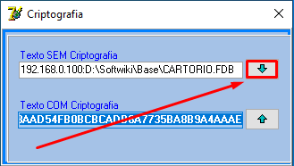
Digitar o IP do servidor no campo “Texto SEM criptografia”, inserir dois pontos, colar o caminho da base de dados e clicar na seta ao lado para obter o caminho criptografado conforme a imagem:

Colar o caminho criptografado em frente ao campo “BaseDados=” do arquivo config.ini
Copiar o caminho do diretório “Sistemas”compartilhado pela rede (\\192.168.0.100\Sistemas) e colar em frenre ao campo “Versao=” entre as aspas simples.
O arquivo config.ini devidamente configurado deverá ser como o modelo abaixo:
;TipoBanco=Firebird ou Oracle
[Geral]

;CARTÓRIO
BaseDados=202A294B27227F002F2B3936DDE715103F221D1C134B2AECE7D4D8AAD54FB0BCBCADB6A7735BA8B9A4AAAE

Usuario=232C2B363138
Senha=015D0D575858
Key=522842502C46180A563B3D58C3B54B45454F31353B0A1BB2CA
Versao='\\192.168.0.100\Sistemas'

- VERIFICAR A CONEXÃO DO BANCO DE DADOS VIA REFRESH

  - Como o Firebird tem como senha padrão após sua instalação a senha masterkey, conforme visto logo mais acima, sendo então diferente da senha padrão para acesso aos SISTEMAS SOFTWIKI, deveremos realizar o procedimento de mudança de senha para acesso ao banco de dados.
Abrir o aplicativo “Refresh” contido no diretório “Sistema_local”
Clicar duas vezes nas frase de cor verde “Dê clique duplo aqui para definir senha PADRÃO”
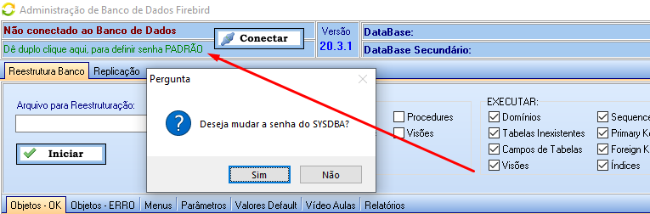

Clique em sim e depois clique em conectar
O banco de dados acessível terá uma imagem semelhante à imagem do exemplo abaixo:
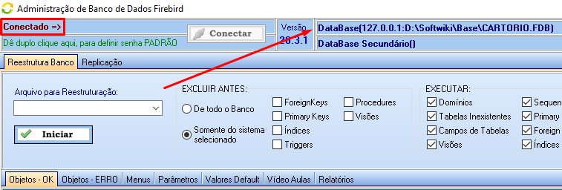

- REALIZAÇÃO DE BACKUP ATRAVÉS DO CMD

  - Em situações diversas será necessário realizar o procedimento de backup. Neste caso, a lógica dos comandos será a mesma utilizada para o restore, porém alterando a origem e o distino do banco conforme o exemplo:

COMANDOS PARA BACKUP
cd\
cd "Program Files\Firebird\Firebird_2_5\bin"
gbak -user sysdba -pass masterkey -v -b D:\Softwiki\Base\CARTORIO.FDB D:\Softwiki\Backup\CARTORIO.gbk

- CRIAR HIERARQUIA DE DIRETÓRIOS NA PASTA GED

  - Criar hierarquia de diretórios de imagens dentro do diretório “Ged” conforme abaixo:
GED
Spd_Civ
Spd_Pro
Spd_Reg
Spd_Rtd
Spd_Tab

  - O diretório “Discos” deverá conter todos os aplicativos necessários para o bom funcionamento dos sistemas bem como os arquivos “DLL” contidos em D:\Softwiki\Discos\DLL's.
  - O diretório “Sistema_local” deverá conter todos os executáveis dos sistemas (de acordo com a atribuição da serventia cartorária), os aplicativos necessários para o bom funcionamento dos sistemas bem como os arquivos “DLL” contidos em D:\Softwiki\Discos\DLL's.

- CONFIGURAR O CAMINHO DAS IMAGENS

  - Quando foi criado o diretório auxiliar “Ged”, definimos os subdiretórios para conter as imagens salvas em cada um dos softwares SOFTWIKI segundo a regra de negócios de cada um. Após o compartilhamento do diretório GED na rede para todos os computadores deve-se configurar o caminho de imagens correspondente a cada um dos sistemas.
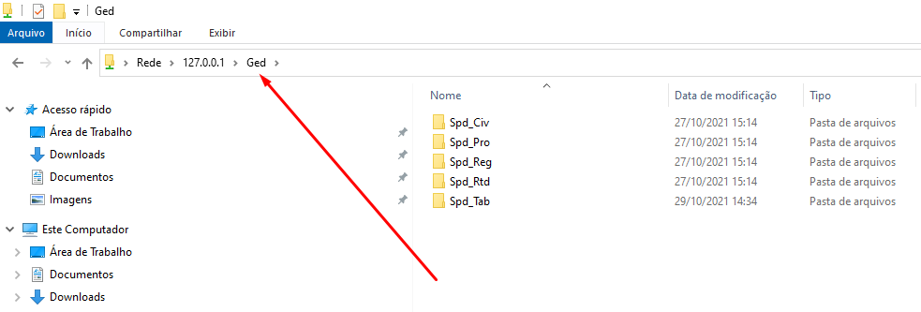
    - Ao digitar o IP ou o nome do servidor na barra de tarefas, será exibidas todas as pastas compartilhadas. Vamos adotar o padrão de configuração pelo IP conforme o exemplo:

    - Navegue até o diretório auxiliar desejado e copie seu caminho, o qual deverá ser informado no sistema correspondente:
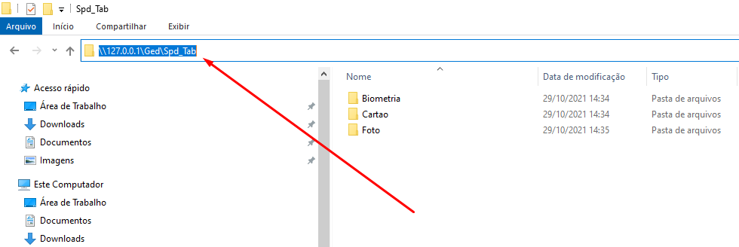
    - Conforme a imagem acima, foi selecionado o diretório de imagens atribuido ao Tabelonato de Notas.
    - Acessar o Tabelionato de Notas com usuário e senha padrão.
    - Na aba administração, clicar em Admin > Configuração do Sistema
    - Na caixa lateral à esquerda em Grupos, clicar em IMAGEM
    - Na caixa abaixo chamada parâmetros, clicar em GERAL > LOCAL_IMAGEM
    - Clicar em alterar, colar o caminho das imagens no campo “valor” e gravar
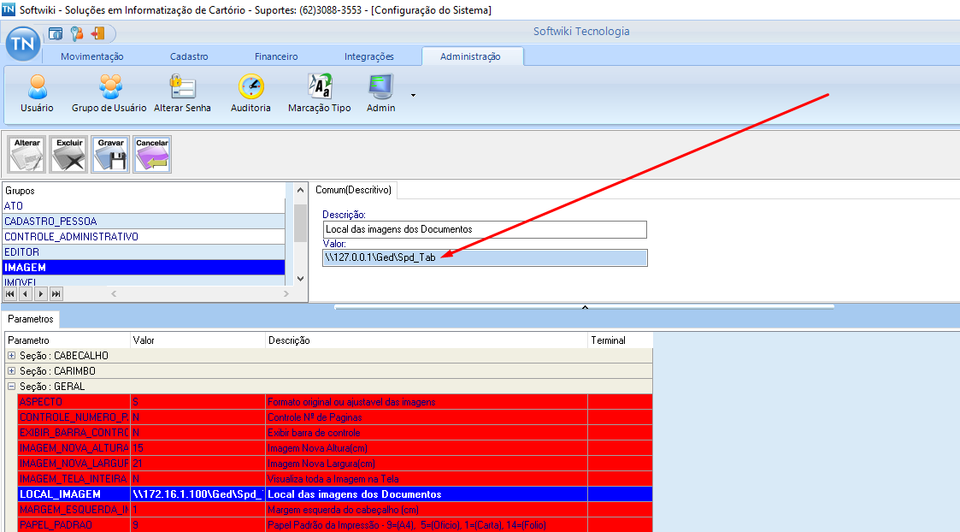

- CONFIGURAÇÃO DE ESTAÇÃO DE TRABALHO

  - Verificar se o compartilhamento de arquivos e impressoras está funcionando corretamente.
  - Verificar se o acesso às pastas compartilhadas no servidor estão acessíveis.
  - Copiar a pasta “Sistema_local” do servidor para o diretório “C:\” e renomeá-la como “Softwiki”.
  - Enviar os executáveis dos Sistemas localizados no diretório auxiliar “C:\Softwiki” para a área de trabalho.

- ATENÇÃO COM OS ANTIVÍRUS

  - É importante acessar as funções de configurações do antivírus e adicionar exceções às pastas dos sistemas tanto no servidor quanto nas estações a fim de evitar problemas de bloqueio a qualquer um dos aplicativos SOFTWIKI. Sabendo que cada antivírus possui sua particularidade, preferimos não demonstrar através de imagens os passos a serem realizados.

- ACESSO AOS SISTEMAS SOFTWIKI

  - Ao abrir cada um dos aplicativos SOFTWIKI será necessário utilizar usuário e senha. Os consultores da empresa poderão realizar o acesso através de nosso usuário e senha master, os quais de forma alguma dereverão ser repassado à qualquer cliente em nenhuma hipótese.
    - Usuário master = SOFTWIKI
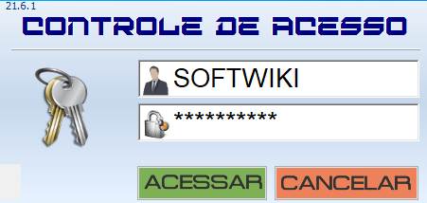
    - Nossa senha master é randômica, pois foi customizada utilizando as variáveis mês, dia e hora. Ou seja, a depender do ano, dia e hora a senha master será diferente. A senha é mês_wiki_dia_hora. Se agora são 12:00h do dia 01 de janeiro de um ano qualquer, a senha a ser digitada será 01wiki0112 (sem espaços).

- CRIANDO UM USUÁRIO NO SISTEMA

  - Abrir o sistema e acessá-lo com usuário e senha master
  - Na aba Administração clicar em usuário
  - Incluir um novo usuário preenchendo todos os seus dados
  - Marcar a opção “Trocar Senha ao Logar no Sistema” e clicar em gravar
  - Acessar novamente o sistema ou clicar no ícone trocar de usuário
  - Inserir o login escolhido e dar “enter” no campo da senha para cadastrar a nova senha

Após a realização de todos os passos acima considera-se que os SISTEMAS SOFTWIKI foram devidamente instalados, devendo-se realizar à partir desse momento a aplicação de todas as configurações necessárias para o pleno funcionamento de cada software de acordo não apenas com as leis e provimentos, mas também levando em consideração a particularidade da serventia e as preferências do oficial / respondente.

